RUNDA I

În perioada industrializării, această sfântă era celebrată datorită faptului că lucrătorii aveau bani primiţi ca salariu şi îşi puteau permite această sărbătoare. În tradiţia noastră, această sfântă te ia în primire după ce mori şi te întreabă dacă i-ai postit ziua. Numiţi această sfântă de început.
R: Sfânta Luni
Comentarii: Sâmbătă de obicei oamenii primeau salariu, aşa că avea un long week-end.
Sursa:http://en.wikipedia.org/wiki/Saint_Monday / http://antenasatelor.ro/component/content/article/385-traditiile-populare-ale-zilelor-saptamanii
Autor: Alex Lebedev, Moon Power

- (LE şi ELE trebuie citite accentuat)

Un critic artistic, care avea o părere negativă despre creaţiile sculptorului britanic Henry Moore, LE vedea în numele acestuia. Într-o serie de creaţii celebre, ELE erau atribuie unui grup destul de restrîns de oameni. Scrieţi ce sunt ELE.

R: două zerouri (00)

Comentarii: În numele Moore sunt două zerouri (două litere „o”). Seria de creaţii celebre sunt aventurile agentului 007.

Sursa: 1. http://en.wikipedia.org/wiki/00_Agent#List_of_00s

2. А. ознесенский. Улисс улиц.

Autor: Евгений Ярков, adaptat de Veronica Vragaleva, Acord

Atenţie, bliţ dublu! Pe parcursul epopeii Star Wars la întruchiparea lui Darth Vader (şi, bineînțeles, al lui Anakin Skywalker) au lucrat 6 actori. Jake Lloyd – tânărul Anakin din Episodul 1. Hayden Christensen – Anakin din episoadele 2 şi 3. David Prowse – Darth Vader în costum, episoadele 4-6. Sebastian Shaw – Anakin într-o imagine din trecut făcută pentru episodul 6.

1. Sub ce formă a contribuit James Earl Jones la întruchiparea lui Darth Vader în episoadele 3-6?

2. Bob Anderson, care a jucat rolul lui Darth Vader pe lângă David Prowse în episoadele 4-6, a luat locul 5 la Jocurile Olimpice din 1952. În ce disciplină?

R.: 1. i-a dat voce; 2. scrimă (mai concret – sabia)
Sursa: http://en.wikipedia.org/wiki/Darth_Vader
Autor: Egor Boaghi, Acord

În această creaţie se îmbină romanul poliţist şi unul dintre miturile de bază ale poporului român. Aici figurează un personaj special – caracterizat drept „absentul prezent”. În jurul acestui personaj absent se desfăşoară acţiunea. De fapt, iniţierea acţiunii romanului este determinată de absenta îndelungată a lui. Peste un minut, scrieţi despre ce creaţie este vorba.
R: Baltagul.

Comentariu: în roman persista si mitul transhumantei. Nichifor este sotul mort al Vitoriei Lupan, absenta lui si provoaca initierea cautarii lui, iar Vitoria permanent il viseaza.

Autor: Alexandru Fală, Acord

Conform unui aforism destul de popular pe net, adevărata popularitate este atunci cînd acesta încetează să facă asta. Nu vă întrebăm ce anume face acesta, scrieţi ce este acesta printr-un singur cuvînt.
R: Word
Comentarii: A face aceasta este a sublinia numele
Sursa: http://www.tv100.ru/program/view/5181/
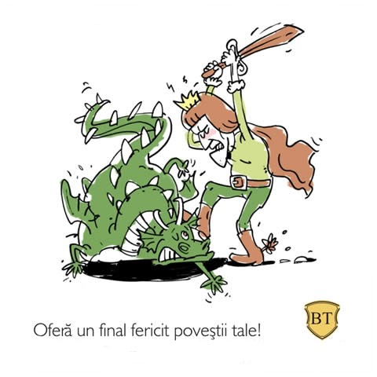
Autor: Echipa "Отличный план", adaptat de Veronica Vragaleva, Acord
- Material distributiv (cuvintele evidenţiate trebuie evidenţiate la lectura întrebării)
Vă asigur că aţi mai auzit cel puţin de câteva ori în viaţă răspunsul la această întrebare.
Aveţi în faţă o imagine cu publicitatea unei companii din România. Sloganul de pe această imagine este: „Oferă un final fericit poveştii tale!” La ce produs se face publicitate?
R: Asigurări de viaţă.
Autor: Alexandru Lupuşor, HTF

Într-un joc popular la mijlocul secolului XX, femeia ce juca încerca să-i convingă pe ceilalţi jucători că este bărbat, iar bărbatul - că este o femeie. Dar, ce savant a menţionat acest joc într-un articol de-al său din 1950?
R: Alan Turing.
Autor: Alexandru Fală, Acord

În Uncyclopedia, o enciclopedie umoristică, se spune că deoarece călătoresc mult, legal sau ilegal, moldovenii ştiu mai bine decât orice european diferenţa dintre aceste două chestii. Una e legată de numărul 27, iar alta de un oraş din Luxemburg. Numiţi-le.
R: UE şi Spaţiul Schengen
Comentarii: Zona Euro nu se acceptă. În UE sunt 27 state, iar Schengen e un orăşel din Luxemburg
Sursa: http://uncyclopedia.wikia.com/wiki/Moldova
Autor: Alex Lebedev, Moon Power

Aceasta e ţara primăverii veşnice. Pe 27 mai, 2010, un vulcan a ameninţat capitala, declarându-se stare de urgenţă – fapt care pare a fi unul destul de normal, judecând după ghinionul din denumire. Aici s-a inventat pentru prima dată ciocolata şi se mai spune că copii aici nu plâng. Dacă ştiţi că în 2012 va fi sfârşitul lumii, spuneţi-ne ce ţară e asta.
R: Guatemala
Comentarii: Aici trăiesc urmaşii civilizaţiei Maya. Mala din spaniolă s-ar traduce inclusiv şi ca „ghinion”
Sursa: http://kadmiels.hubpages.com/hub/18-Fun-Facts-About-Guatemala
Autor: Alex Lebedev, Moon Power

Ce, conform unei glume, văd optimiştii în cimitire, dacă se ştie că în forma lor actuală ele au fost introduse în secolul 15 de către un savant francez?
R: Plusuri
Comentarii: Francezul(şi cu numele) e Francois Villette. El a introdus simbolul (+) în matematică.
Autor: Dan Ursu, Moon Power

RUNDA II

Compania WaterSpace a început să construiască, de curînd, oficii plutitoare. Proiectele date poartă denumirea de Office. Care două simboluri au fost omise în denumirea proiectului?
R: H2
Comentarii: H2Office
Sursa: http://www.novate.ru/blogs/290310/14430/
Autor: Алиса Балина (Тобольск), adaptat de Veronica Vragaleva, Acord

Studiile universitare şi le-a făcut la Paris. A făcut carieră militară, fiind ofiţer şi reuşind să ajungă la funcţia de ministru al războiului. Totuşi cel mai însemnat moment în activitatea sa a fost cauzat de folosirea cu eleganţă a ceea ce nu fusese stipulat la lucrările unui congres, şi de repetarea aceleeaşi proceduri, în două oraşe distincte la o diferenţă de 19 zile. A fost nevoit să renunţe la funcţia sa din cauza unei „înţelegeri hidoase”. Nu am să vă întreb numele acestei persoane ci denumirea celor 2 oraşe?
R: Iaşi, Bucureşti.
Comentariu: El este Alexandru Ioan Cuza. Divanurile Ad-hoc din Moldova şi Muntenia au profitat de faptul că Congresul de pace de la Paris din 1856, impunea alegerea a doi domni, dar nu împiedica o persoană să candideze simultan în ambele ţări. Divanurile Ad-hoc din Iaşi şi Bucureşti l-au ales pe Cuza în calitate de domn, pe 5 şi 24 ianuarie. A fost impus să abdice de “monstruoasa coaliţie” (înţelegerea hidoasă).

Autor: Alexandru Fală, Acord

Epigramă. Nu vă putem cere nimic altceva, decât să notaţi conţinutul acesteia.

Dezechilibrul pieței:
A rămas nemăritată
Şi-acum suferă-n tăcere,
Nefiind ea prea dotată
Ce oferă … … ...
Continuați prin trei cuvinte.
R: nu se cere
Autor: Alexandru Lupușor, HTF

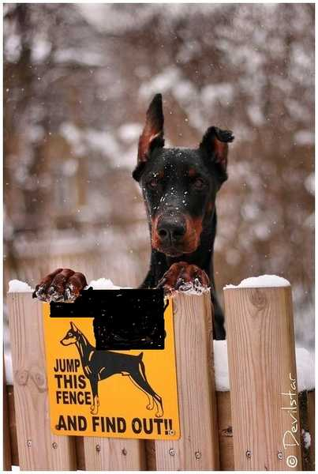
- Material distributiv
Traducerea textului din imagine este următoarea: „Săriţi gardul şi veţi afla!”. Completaţi imaginea cu o întrebare care fiecare din noi şi-a pus-o sau şi-o va pune în această viaţă.

R: Is there life after death? (Există viaţă după moarte?)
Autor: Ştefan Ivanov, Moon Power

Atenţie, glumă. Un american vorbeşte: „am venit, am văzut, am cucerit (mai multe cuvinte omise), am demisionat. Numiţi cel puţin trei din cuvintele omise.
Răspuns: Iphone, Ipad, Ipod
Comentarii: I came, I saw, I conquered, iLeft, iCame Back, iMac, iPod, iTunes, iStore, iPhone, iPad, I retire, a spus Steve Jobs.
Autor: Olga Roşca, Acord

Adrian Păunescu O numea „Cea mai mare slăbiciune”. În baza a două formule cunoscute, prin înlocuirea termenilor, se poate spune că EA este lucrul mecanic pe bani. Ce este EA?
Răspuns: Puterea.
Comentariu: Puterea este cea mai mare slăbiciune, zicea Adrian Păunescu. Este cunoscut celebrul aforism „Time is money”, iar formula fizică a puterii este lucrul mecanic pe timp.
Autor : Marcel Spătaru, Kapra

Există un restaurant în care vizitatorii au posibilitatea, în timp ce mănîncă, să privească stelele prin telescoape. Se poate afirma că în aceste restaurante, Alfa este legată de Gamma. Numiţi Alfa şi Gamma, dacă acestea se deosebesc doar printr-o singură literă.
R: Astronomie, gastronomie
Sursa: http://www.dining-out.co.za/member_details-MemberID-2294.html
Autor: Леван Чхеидзе, adaptat de Veronica Vragaleva, Acord

Atenţie şir:
Australia – 25%*X + 6*Y
Noua Zeelandă – 25%*X + 4*Y
Tuvalu – 25%*X + 9*Y
Numiti X şi Y.
R: X - Drapelul Regatului Unit al Marii Britanii şi al Irlandei de Nord şi Y - stele.
Criteriu: Drapelul Marii Britanii, U. K.
Comentariu: Este vorba de drapelele acestor tari. Pe drapelele Australiei, Noii Zeilande si Tuvalu pe o patrime din suprafata este reprezentată varianta minimizată a drapelului Regatului Unit plus un oarecare număr de stele.
Autor: Sergiu Emilian, HTF

- Material distributiv
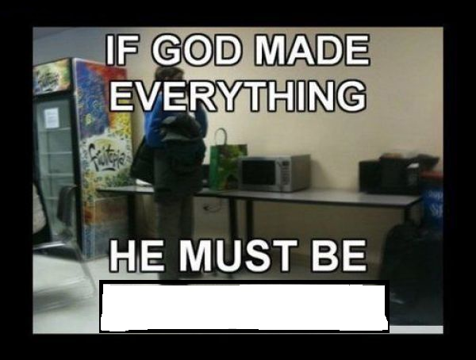
”Dacă Dumnezeu a făcut totul, el trebuie să fie ...” Peste un minut scrieţi pe foiţele de răspuns ce am ascuns sub patratul alb din imaginea primită?
R: din China
Criteriu: Chinese, chinez, după sens.
Autor: Iulia Sîrghi-Zolotco, Acord

Paradoxal, cu cât iei din Ea mai mult, cu atât Ea se face mai mare. Emil Cioran spunea ca fiecare clipă este o Ea. Spuneţi ce este Ea daca şi unul din stadioanele echipelor de fotbal bucureştene este asociat cu Ea?
R: Groapa
Comentarii: Stadionul echipei „Dinamo” din Bucureşti mai este numit şi „groapa”, datorită locului în care se amplasează.
Autor: Stanislav Madan, HTF

RUNDA III

Denumirea EI din greacă se traduce ca „ştiinţa despre scrierea secretă”. Nu vă întrebăm ce este EA, dar denumirea cărui element chimic se traduce în greacă ca „discret, tainic”?
R: Cripton.
Comentarii: Ea este criptografia.
Autor: Alexandru Fală, Acord

Atenţie, în întrebare un cuvânt este înlocuit.
Benjamin Franklin spunea că „Pîinea este dovada ca Dumnezeu ne iubeşte si vrea ca noi sa fim fericiţi”, iar un proverb egiptean spune ca “gura unui om perfect fericit este umpluta cu Pîine”. Fiind considerata dăunătoare, Pîinea a fost interzisa în unele ţări europene pe parcursul secolului 20.
Spuneţi ce am înlocuit prin Pîine
R: Berea.
C: datorita continutului bogat de vitamine, substante nutritive si minerale, si a originei cerealiere, berea este considerata a fi “piinea lichida”
S: http://www.citate-celebre.com/despre-bere/
http://en.wikipedia.org/wiki/Beer
Autor: Sergiu Emilian, HTF

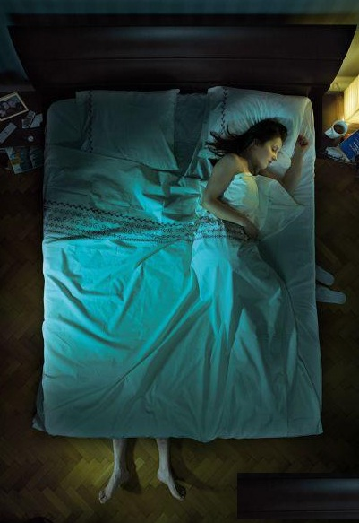
Naţionala de fotbal a Indiei nu a participat la Campionatul Mondial din 1950 după ce FIFA nu a permis jucătorilor inculţi ai acestei echipe să evolueze pe teren. Scrieţi pe fişele de răspuns cele trei litere care au fost înlocuite cu alte două litere în textul întrebării.
Răspuns: des
Comentariu: Fotbaliştii erau desculţi, nu inculţi.
Sursa:http://www.ziare.com/champions-league/cupa-campionilor/curiozitatile-fotbalului-776405
Autor : Marcel Spătaru
- Material distributiv
La ce brand românesc se face publicitate, dacă ştim că recent are influenţe pe filieră francofonă.
R: Dacia

Comentarii: Din imagine se vede că e service de maşină, doar că non-stop. Iar Dacia e unul din unicele branduri de maşini din românia, care au maşină în comun cu Renault.
Sursă: Ads of the world
Autor: Alex Lebedev, Moon Power

La începutul secolului XXI, compania Microsoft a elaborat un nou patch pentru simulatorul său de zboruri Microsoft Flight Simulator. Patchurile sunt programe care au de obicei menirea să corecteze anumite erori din versiunile de bază. În acest caz însă, patchul a fost lansat nu pentru a corecta vreo greşeală ori pentru a intensifica protecţia împotriva copiatului. Dar care era scopul noului patch?
R: Au fost eliminate din versiunea iniţială a simulatorului turnurile gemene.
Autor: Павел Низовских, adaptat de Veronica Vragaleva, Acord

Axul lor central se numeşte rahis. De la rahis pornesc barbule, care unesc fulgii. În natură, ele sunt de obicei lepădate şi înlocuite cel puţin o dată pe an. În cultură, ele au ajutat mult la transmiterea cunoştinţelor. Ce sunte ele?
R: Penele
Autor : Marcel Spătaru, Kapra

În acest an, caişii au fost aduşi în Roma din Asia şi, conform uneia din versiuni, Iisus a fost botezat. De asemenea, puteţi ghici foarte uşor acest an, dacă ştiţi că autorul întrebării a fost născut într-un an important din istoria noastră recentă în care cifrele dau în sumă acest an.
Rsp: 27 AD (se acceptă şi pur şi simplu 27)
Comentarii: Dacă oamenii ştiu că Moon Power face întrebări, rsp-ul e logic. 1+9+8+9 = 27)
Autor: Alex Lebedev, Moon Power
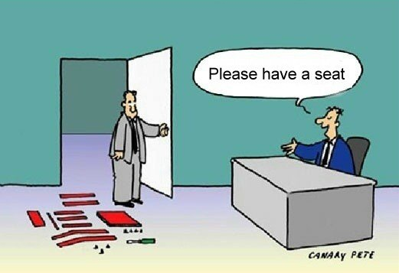
Sursa: http://en.wikipedia.org/wiki/27

- Material distributiv.
La angajarea în ce companie ar putea avea loc o astfel de situaţie, conform caricaturii?
Răspuns: IKEA
Comentarii: Interviu pentru job la IKEA
Autor: Olga Roşca, Acord

Atenţie! În întrebare este o înlocuire.
”Inemuri” este arta japoneza de a mânca oricând si oriunde, în ascensor, la staţie, în metro şi chiar la şedinţe. Şi încă ”inemuri” este demonstrarea activismului şi a muncii, căci omul care mănânca în locurile publice este considerat tare ocupat şi iubitor de munca. Ce am înlocuit prin “a mănca”?
R: a dormi
Autor: Ina Bînzari, HTF

Ce se formează la suprapunerea Victoriei cu Columna lui Traian si Coloana Infinitului?
R: litera M (de la Moldova)
Comentariu: M- este un element de siguranţă de pe leul moldovenesc.
Sursa: http://bnm.md/md/1lei_2010
Autor: Alexandru LUPUŞOR, HTF

RUNDA IV

Cu siguranţă că vi s-a făcut deja un pic foame! Acest cuvânt îşi are originea în termenul acadean ce înseamna „a pune pe jăratic”. Cuvântul a fost preluat în alte limbi şi evident a suferit modificări, iniţial în limba arameană, iar mai apoi şi în cea persană, iar în evul mediu termenul ajuns în limba arabă şi turcică. Despre ce cuvânt este vorba?

R: Chebab.

Surse: http://ru.wikipedia.org/wiki/Кебаб
Autor: Alexandru Fală, Acord

La începutul anilor ’60 ai sec XX în Anglia au fost instalate rachete ce purtau numele acestui zeu. Jupiter poate fi asociat acestui zeu şi probabil datorită acestui fapt rachete de rază medie plasate de americani în acelaşi timp în Italia de Nord au fost numite „Jupiter”. În limba germană o zi a săptămînii provine de la numele acestui zeu.
Care este acest zeu?
R: Thor, se acceptă Donar
Comentariu: În germană joi e donnerstag. Thor e mai numit şi Donar. Thor e este şi zeul fulgerelor, la fel ca şi Jupiter
Autor: Alexandru Fală, Acord

Suma greutăţilor acestora este egală cu 6,32 gr., o altă sumă a acestora este egală cu 91. Cu toţii ştim că conform legilor fizice şi economice valoarea acestora în timp scade.
Într-un minut scrieţi ce sunt acestea.
R: monedele moldoveneşti (se acceptă şi bănuţi, doar monede-NU)
Comentariu: 4 monede din 5 sunt din aluminiu, metal care se uzează repede. Şi datorită inflaţiei valoarea în timp a banilor scade.
Autor: Alexandru LUPUŞOR, HTF

Unele glume spun că acest oraş este capitala celui mai mare muzeu open air din lume. Ştiind că acest oraş e înrudit cu Trondheim, din Norvegia, şi e a doilea ca mărime din ţara lui, numiţi-l mai repede până când nu am trecut la ora de iarnă.
R: Tiraspol
Comentarii: Recent conducerea de la Tiraspol a decis să nu mai schimbe ora de iarnă.
Sursa: http://ziar.jurnal.md/2011/10/14/tiraspolul-renunta-la-ora-de-iarna/
Autor: Alex Lebedev, Moon Power

- Atenţie!
Şir: 5, 2, 9, 8, 4, 7, 6, 3, 1, 0
Aranjarea obişnuită a acestor cifre este în ordine crescătoare. Peste un minut, scrieţi după ce criteriu au fost aranjate cifrele în şir.
R: ordine alfabetică a primelor litere din numele cifrelor
Comentariu:(C)inci, (D)oi, (N)oua, (O)pt, (P)atru, (Șap)te, (Șas)e, (T)rei, (U)nu, (Z)ero - sunt aranjate in ordinea alfabetica
Autor: Alexandru Țaran, HTF

Cântecul lui Moby, Slipping away, e unul foarte celebru. Pe lângă varianta engleză, are una spaniolă: Escapar, care este cântată cu Amaral, şi variantă franceză: Crier la Vie. Numiţi-o pe ţărăncuţa din Franţa, care cântă alături de Moby, până când ea nu va trimis nicăieri.
R: Mylene Farmer
Comentarii: Farmer - ţărăncuţă, iar unul din hiturile ei este Fuck them all.
Sursa: http://www.youtube.com/watch?v=kXCHdpaT_ZkAutor: Alex Lebedev, Moon Power

In 2002, un meci dintre două echipe de fotbal din Madagascar s-a terminat cu scorul de 149-0. Astfel, echipa Stade Olympique L'Emryne a demonstrat prin cele 149 de goluri marcate în meciul împotriva echipei AS Adema un protest faţă de o decizie luată de arbitri într-o partidă precedentă. Care patru litere ar face textul de mai sus mai exact?
Răspuns: auto
Comentariu: Stade Olympique L'Emryne şi-a marcat singură 149 de goluri şi a pierdut meciul.
Sursa:
http://www.ziare.com/champions-league/cupa-campionilor/curiozitatile-fotbalului-776405
Autor : Marcel Spătaru, Kapra

Se ştie că Moldova are una din cele mai mari viteze de internet din lume. De asemenea se ştie că rata de penetrare a internetului creşte în Republica Moldova în rândul persoanelor din generaţiile care au precedat internetul. Spuneţi principala cauză, care este de fapt un fenomen, a creşterii ratei de penetrare a folosirii internetului pe segmentul de vârstă 31-39 ani în Moldova, dacă ştim că în Armenia este valabil acelaşi motiv.
R: Migraţia/Rudele plecate peste hotare/Multă populaţie în afara ţării
Comentarii: Aceste persoane vorbesc pe skype cu rudele, şi datorită la acest fapt deja încep a se folosi mai mult de internet.
Sursa: Conferinţa mail.ru 17 octombrie 2011
Autor: Alex Lebedev, Moon Power

În cartea lui A.Bureak „Arta de a supravieţui” se prezintă astfel de sfaturi: „consumaţi prioritar legume crude”, „uitaţi-vă la televizoare cu ecrane mai mici”, „o cămaşă, care se poartă sub sacou, se calcă doar în locurile unde se vede” şi altele. Răspundeţi prin trei cuvinte ce încep cu aceeaşi literă, ce se urmează a fi atins respectând sfaturile în cauză?
R: economisirea energiei electrice
Sursa: http://goodlife.narod.ru/25.htm
Autor: Алиса Балина (Тобольск), adaptat de Veronica Vragaleva

- Material distributiv.
ZVR, ZWINGLIANISM, ZULAWSKI, ZYRAXES

Aceste cuvinte apar în diferite lucrări, dar ce le uneşte în afară de litera Z.
R: sunt ultimele cuvinte in diverse dicţionare
Comentariu: ZVR - zgomot produs de un lucru aruncat cu putere sau care zboară repede prin aer (DEX'98); ZWINGLIANISM - doctrina teologică a lui Zwingli (Dicţionar de neologisme); ZULAWSKI, Andrzey - regizor polonez (Dicţionar de cinema); ZYRAXES - rege geto-dac (Mic dicţionar encyclopedic).
Sursa: http://www.geocities.ws/tavilis/diverse.htm

REZERVĂ:
În anul 2004 atât BNM si BNR au emis monede care evocă amintirea unui eveniment şi personalităţi importante pentru istoria neamului romanesc. Nu vă întrebăm cine este personalitatea istorică dar ce an este indicat pe ambele monede cu excepţia anului 2004?
Răspuns : 1504. (500 ani de la moartea lui S. C. M.)
Autor: Alexandru Lupuşor, HTF

